Handlingsplan för när barn far illa



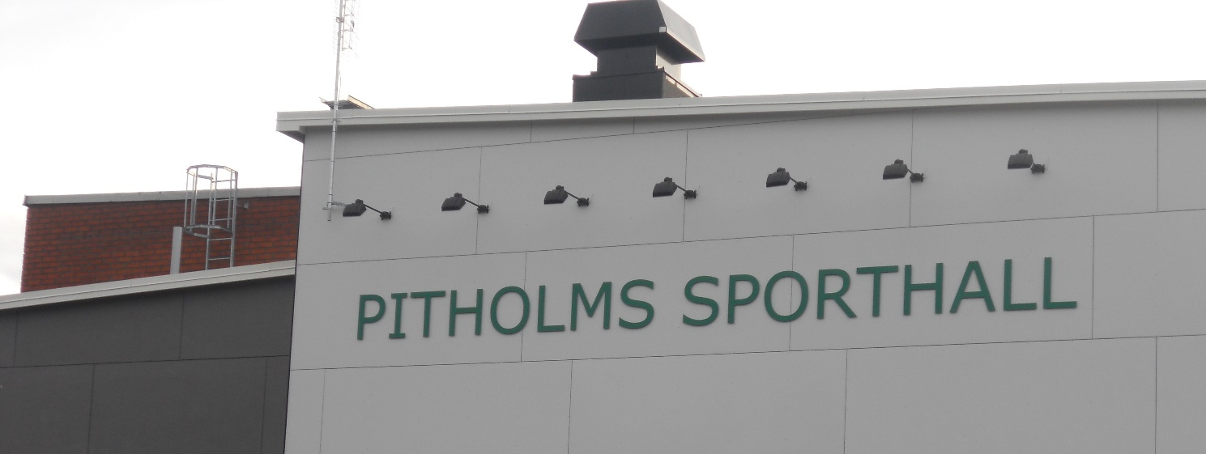

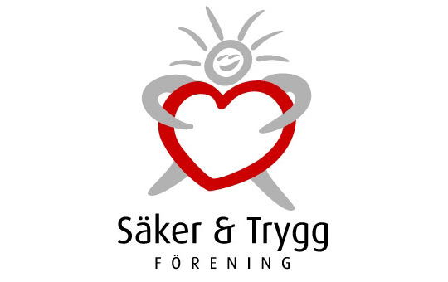

2015-07-24


Bakgrund till Handlingsplan – När barn far illa
Idrotten är en stor och viktig arena för många barn och unga. Ibland möter vi inom föreningslivet barn som far illa och då måste vi ha en väl fungerande handlingsplan för hur vi ska agera. Vuxna som finns runt idrottande barn har en betydelsefull roll i att upptäcka och agera vid misstanke om att ett barn far illa.
Handlingsplanen ska hjälpa ledare inom Strömnäs GIF att veta vad de ska göra om de misstänker att ett barn far illa.

Situationer som ger anledning till beslut om rådfrågning eller anmälan

- Fysisk misshandel inklusive sexuella övergrepp
- Psykisk misshandel (t ex systematiska kränkningar, nedvärdering, terrorisering)
- ”Otillbörligt utnyttjande” (t ex sexuellt utnyttjande, tvingas att utföra ansträngande kroppsarbete, tvingas till för stort självständigt ansvar i förhållande till ålder)
- Brister i fysisk omsorg (t ex vanvård, missköts i fråga om hygien, kläder, samt ej får lämplig sjukvård, lämnas utan tillsyn eller erforderligt skydd)
- Brister i ”känslomässig” omsorg (t ex trygghet och stimulans eftersätts pga. missbruk eller psykisk störning hos föräldrar, djupgående konflikter mellan föräldrar – barnet får ”sitta emellan”)
- Barn som bevittnat våld
- Andra förhållanden i hemmet (t ex missförhållandena beror i första hand ej på vårdnadshavare/förälder utan på sambo, familjevård, bristande anknytning eller sjukligt förhållande barn-föräldrar)
- Misstanke om att barnet & ungdomen missbrukar alkohol eller narkotika
- Uppgifter om att barnet & ungdomen begår brott eller på annat sätt, t ex genom kraftfullt utagerande beteende, visar tecken på att utvecklas ogynnsamt
- Misstanke om att barnet & ungdomen utsätts för hedersrelaterat våld

Handlingsplan om du misstänker att ett barn far illa

- Det är föreningens ordförande som ansvarar för att ev. anmälningar skickas in
- Om föreningen känner sig osäker på om man skall göra en anmälan eller inte, går det bra att ringa och konsultera socialtjänsten. Du kan vara anonym och du behöver inte namnge barnet. Socialtjänsten kan vid konsultation ge råd i frågor om anmälningar. Det är dock alltid föreningen som själv beslutar om en anmälan skall göras eller inte. Har föreningen ett nära samarbete med skolan, bör samtal ske med skolan om barnet. Tala med rektor eller skolsköterskan. Vid skolsamverkan bör det vara skolan som anmäler.
- Om föreningsledaren misstänker att barnet eller ungdomen på något sätt far illa, så tag kontakt med ordförande och håll ett informellt möte. Andra ledare som har kunskap om barnet bör vara med. Sammanställ den kunskap som finns om barnet och den aktuella situationen, ev. tidigare situationer och åtgärder.
- All information som ligger till grund för anmälan sammanställs i en minnesanteckning, som sedan skall läsas och korrigeras av de i föreningen som lämnat information om barnet.
- Det är viktigt att alla berörda i föreningen är väl insatt i motiven för anmälan.
- Föreningen förbereder sig på föräldrar och andra anhörigas reaktioner. Det lämpligast är att ordförande svarar på eventuella frågor.
- Barnet bör alltid informeras om föreningens oro och skyldighet att påkalla hjälp hos socialtjänsten. Barnet bör tillfrågas om han/hon vill vara med vid det eventuella mötet med föräldrarna. Ibland är det att föredra att yngre barn inte deltar i föräldrasamtalet. Detta gäller i synnerhet vid misstankar om brister i föräldrarnas omsorgsförmåga.
- Delgivning om ni har kontakt med barnets föräldrar. Föräldrarna bjuds in till ett samtal. Ensamstående föräldrar informeras om att de kan ta med sig någon till samtalet. Information ges av ordförande samt föreningsledaren eller annan person i föreningen som har nära relation till familjen.
- Föräldrarna informeras om gången vid en anmälan, om minnesanteckningen och att den kan skickas hem per post eller vid ett nytt besök. Tänk på om föräldrarna har brister i svenska språket, då ska vi kunna erbjuda tolk för att det inte ska uppstå missförstånd.
- Om barnet inte är med vid samtalet är det viktigt att föräldrarna får veta hur föreningen pratat med barnet om anmälan och att motiven till att det finns en anmälningsskyldighet i socialtjänstlagen SoL 14 kapitel 1 klargörs, d.v.s.:
- Att socialtjänsten har skyldighet och möjlighet att bistå föräldrar och barn.
- Att anmälan är en del av konstruktivt samarbete med föräldrar i utsatta livssituationer
- Att anmäla är att sätta barnets behov och rättigheter i fokus.
- Information ges om att föreningen tillsammans med föräldrarna och barnet eventuellt kommer att utforma ett åtgärdsprogram för barnets fortsatta engagemang i föreningen. Om det är lämpligt bör detta program planeras redan vid delgivningen.
- Ordförande ansvarar för anmälan till socialtjänsten. Ibland kan det som först väckte oro hos föreningen ha en förklaring som gör att det inte finns någon grund till fortsatt oro. Gör aldrig anmälan innan samtal med föräldrar. Enbart vid akut oro kring ett barns situation bör föreningen ta direkt kontakt med socialtjänsten för att göra en anmälan.
- Minnesanteckningen uppdateras efter alla samtal och vidarebefordras till föräldrarna och socialtjänsten.
- Berörda ledare informeras om hur delgivningen fortlöpte.
- Inblandade ledare bör ha ett uppföljande samtal med barnet om den aktuella situationen och behovet av fortsatt stöd.
- Vid det första besöket hos socialtjänsten avgör socialtjänsten om representant från föreningen får delta. Vid detta tillfälle kan man också diskutera frågor kring sekretessen och hur det skall hanteras.

I Piteå kommun är det följande telefonnummer du ringer om du känner oro för ett barn eller någon ungdom

0911-69 75 75, telefontid 08:30 – 10:30
0911-69 62 80, övrig
tid under vardagar 08:00 - 17:00

